操作系统第9章作业

1. 计算3个工作在随机种子为1、2和3时的模拟解。

随机种子为1：

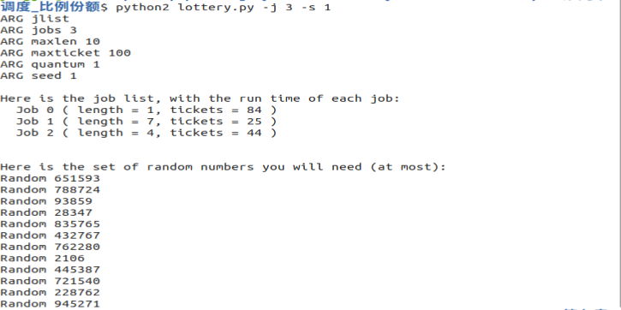

作业0(length=1,彩票编号:0-83)

作业1(length=7,彩票编号:84-108)

作业2（length=4,彩票编号:109-152）

时间片为1

651593%153=119，获奖彩票编号为119，所以运行作业2

788724%153=9，获奖彩票编号为9，所以运行作业0，

至此作业0完成，更新彩票总数与彩票编号

作业1(length=7,彩票编号:0-24)

作业2（length=4,彩票编号:25-68）

93859%69=19，获奖彩票编号为19，所以运行作业1

以此类推……

得出下表：



添加-c参数：

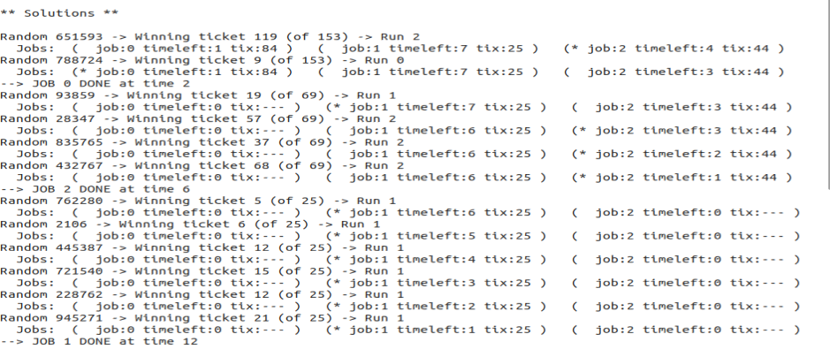

经验证正确。

随机种子为2：

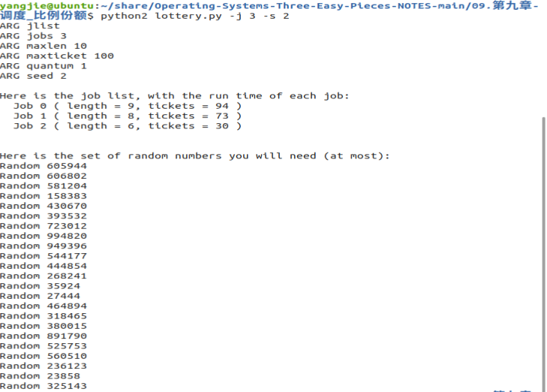

作业0(length=9,彩票编号:0-93)

作业1(length=8,彩票编号:94-166)

作业2（length=6,彩票编号:167-196）

时间片为1

605944%197=169，获奖彩票编号为169，所以运行作业2

606802%197=42，获奖彩票编号为42，所以运行作业0

581204%197=54，获奖彩票编号为54，所以运行作业0

以此类推……

得出下表：



添加-c参数：

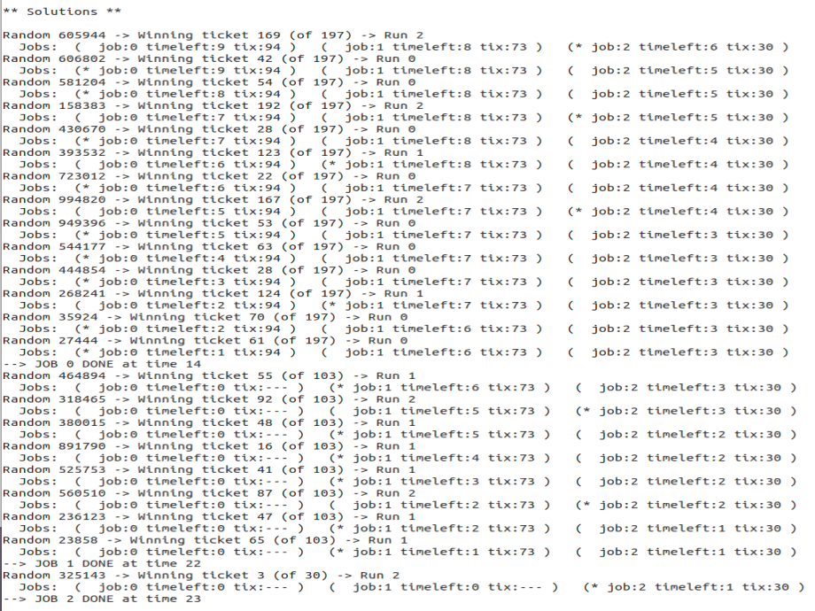

经验证正确。

随机种子为3：

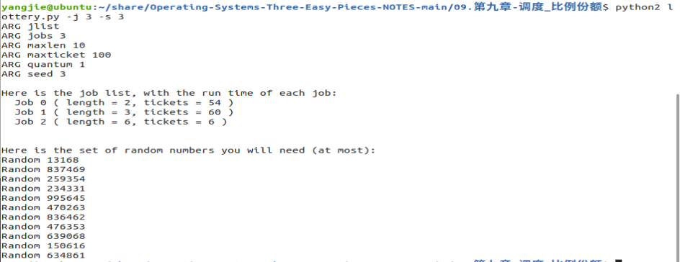

作业0(length=2,彩票编号:0-53)

作业1(length=3,彩票编号:54-113)

作业2（length=6,彩票编号:114-119）

时间片为1

13168%120=88，获奖彩票编号为88，所以运行作业1

837469%120=109，获奖彩票编号为109，所以运行作业1

259354%120=34，获奖彩票编号为34，所以运行作业0

以此类推……

得出下表：



添加-c参数：

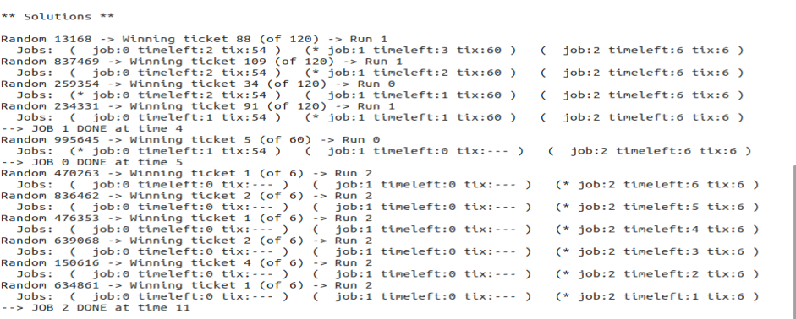

经验证正确。

1. 现在运行两个具体的工作：每个长度为10,但是一个（工作0)只有一张彩票，另一个（工作1)有100张（-l10:1,10:100)。

彩票数量如此不平衡时会发生什么？在工作1完成之前，工作0是否会运行？多久？一般来说，这种彩票不平衡对彩票调度的行为有什么影响？

下图展示了随机种子为1、2、3时的模拟解：

随机种子为1：

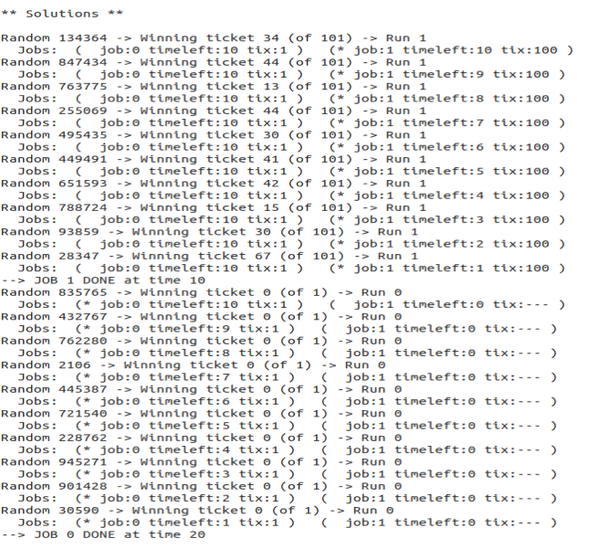

随机种子为2：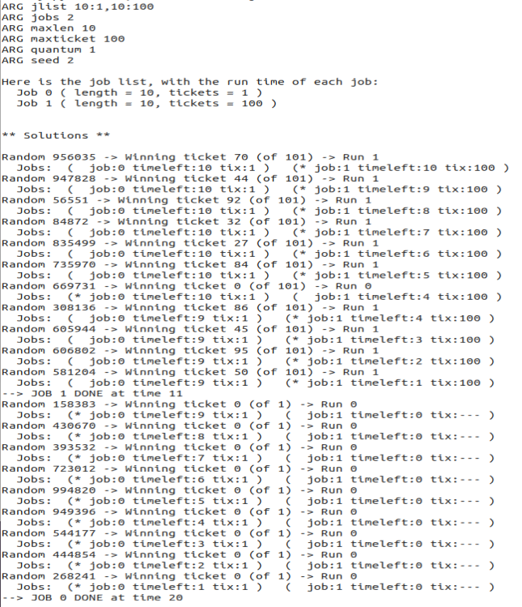

随机种子为3：

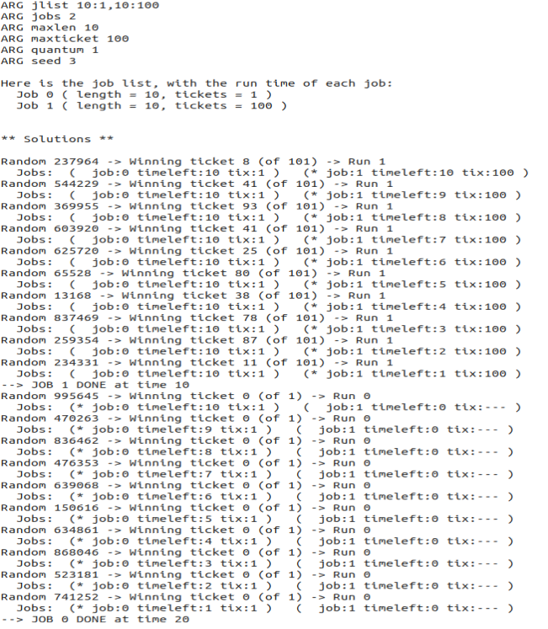

可以看出彩票数量如此不平衡会导致作业0响应时间与周转时间可能非常长,作业1完成前,作业0可能会运行,但概率非常小（三次测试中只有第二次测试作业0在作业1完成前运行了一个时间片）。

彩票不平衡的调度导致彩票数少的作业响应时间与周转时间变长，且彩票数量越悬殊，一方的响应时间与周转时间相较另一方差距就越大。

1. 如果运行两个长度为100的工作，都有100张彩票（-l100:100,100:100),调度程序有多不公平？运行一些不同的随机种子来确定（概率上的）答案。不公平性取决于一项工作比另一项工作早完成多少。

时间片为1：

随机种子为1：

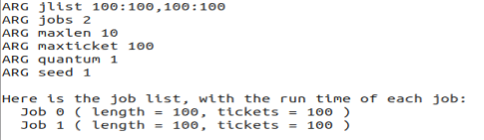

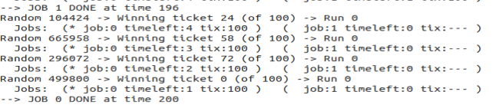

随机种子为2：

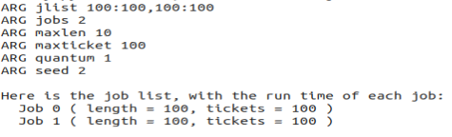

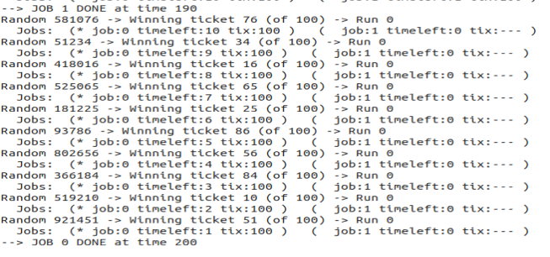

随机种子为3：

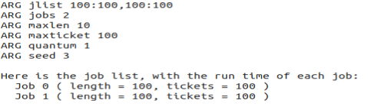

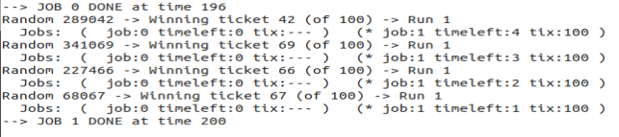

时间片为50：

随机种子为1：

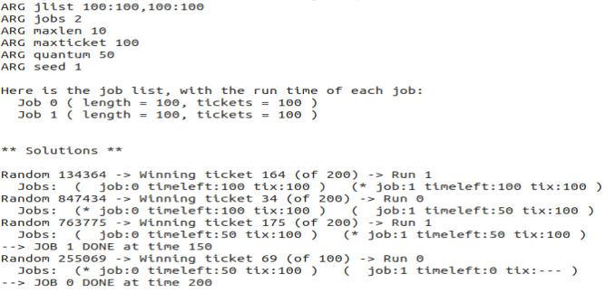

随机种子为2：

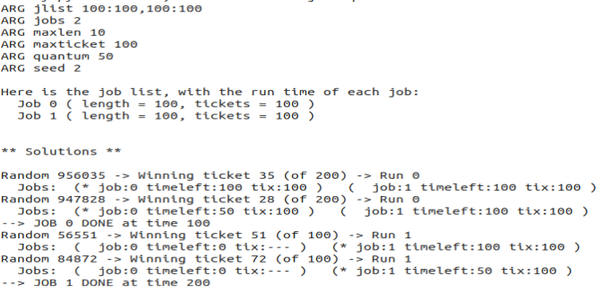

随机种子为3：

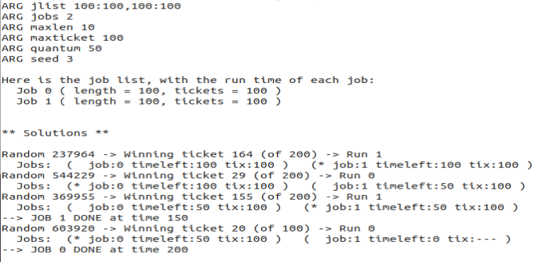

可以看出当时间片≤100时,时间片越小,两项工作完成时间越接近，公平程度越高。从统计学角度也不难得出其中原因：时间片越小，随机次数越多，概率越准确（类比抛硬币）。